Министерство наук и высшего образования Российской Федерации Пензенский государственный университет Кафедры «Вычислительная техника»

**ОТЧЕТ**

по лабораторной работе №6

по курсу «ИТвПД»

на тему «СИСТЕМА КОНТРОЛЯ ВЕРСИЙ GIT. ВЕТВЛЕНИЕ И СЛИЯНИЕ ВЕРСИЙ ПРОЕКТА»

**Вариант 6**

**Выполнили Студенты группы 24ВВВ3:**

Пяткин Руслан

Гусаров Егор

**Приняли:**

к. т. н. доцент Юрова О. В.

к. т. н. доцент Митрохина Н. Ю.

Пенза 2025

**Цель работы:** научиться использовать операции ветвления и слияния версий проекта Git, рассмотреть примеры использования веток в рабочей среде.

**Задание:**

1. Создали в папке бригады, папку для выполнения данной лабораторной работы.

2. Перешли в эту папку и инициализировали репозиторий.

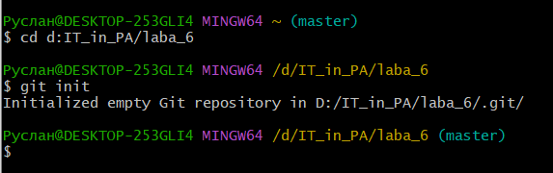

3. Создали текстовый файл и добавьте в него текст, сделали коммит.

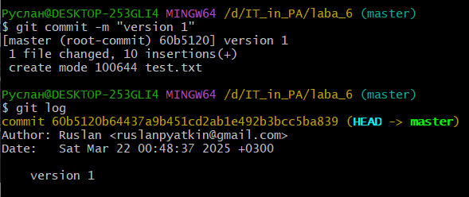

4. Изменили этот файл несколько раз и создали таким образом несколько коммитов (3). Проверили с помощью ***$ git log —all —graph***

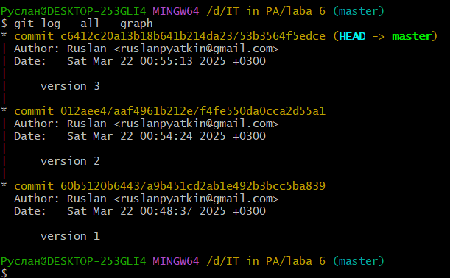

5. Создали новую ветвь, с помощью ***$ git branch <имя_ветки>***

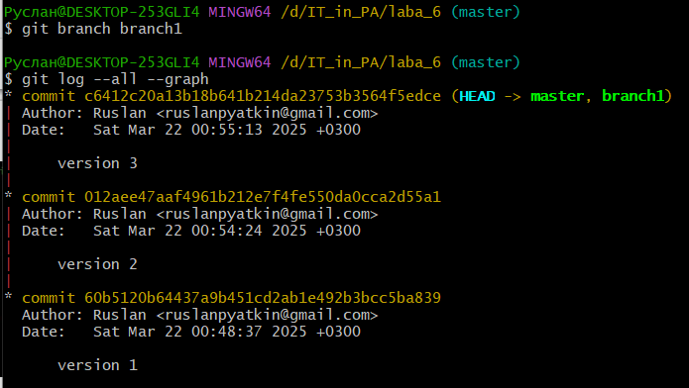

6. Переключились на только что созданную ветку, используя ***$ git checkout <имя_ветки>***

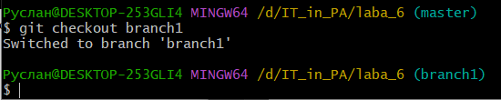

7. Проверяя историю версии теперь, мы должны увидеть   
***HEAD -> <имя_ветки>***

8. Находясь на новой ветке, создали новый текстовый файл и добавили в него текст. Создали коммит и проверили историю версий с помощью ***$ git log —all —graph***

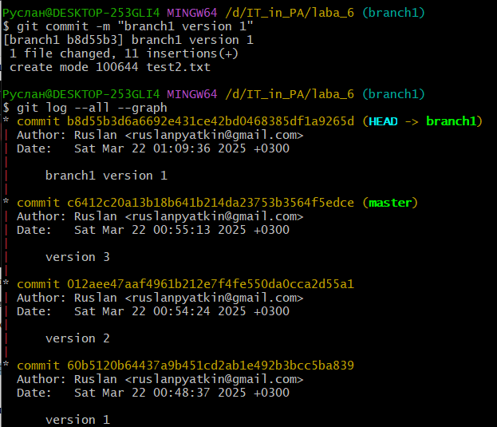

9. Допустим, что данная ветвь нам была нужна для работы над условной новой функцией нашей программы, а теперь нам срочно необходимо исправить баг, существующий на главной ветке (master). Для этого переключились на главную ветвь, используя ***$ git checkout master***, изменили первый текстовый файл и сделали коммит.

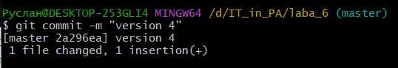

10. проверили с помощью ***$ git log —all —graph***

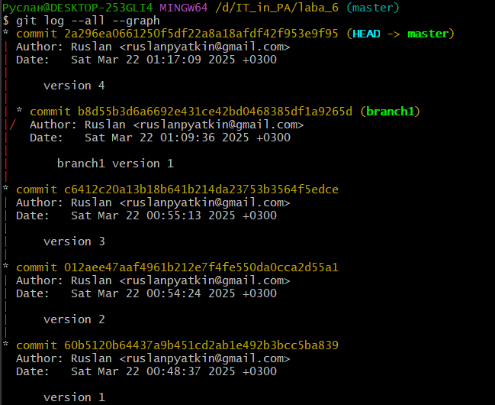

**2. Операция слияния**

**Задание:**

*Примечание:* данное задание выполняется в проекте задания по операциям ветвления.

1. Переключились на ранее созданную ветку. Чтобы узнать то, на какой ветке вы находитесь, достаточно посмотреть на бирюзовую надпись справа от пути.

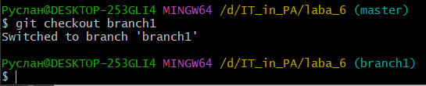

2. Изменили текстовый файл, который мы создавали ранее на новой ветке и сделали ещё один коммит.

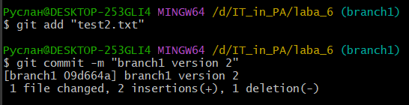

3. Допустим, что мы закончили работать над той функцией, для которой мы создали эту ветвь, и теперь мы хотели соединить ее с главной веткой. Так как команда слияния переносит изменения из другой ветки в ту, над которой мы работаем сейчас, нам необходимо перейти назад на ветвь master с помощью ***$ git checkout master***. После написали  ***$ git merge <имя_ветки> –m «сообщение»*** и проверили с помощью ***$ git log —all —graph***.

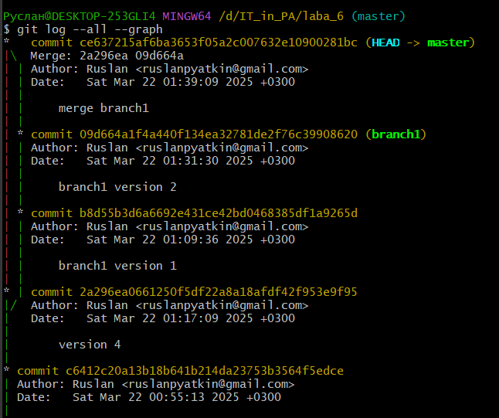

4. Рассмотрим ситуацию конфликта при слиянии двух веток, когда git не знает, какое изменение ему принять. Такая ситуация может случиться, когда в одном файле одна и та же строка была изменена по разному в двух ветвях. Для этого создали новый текстовый файл, написали в него текст и сделали коммит.

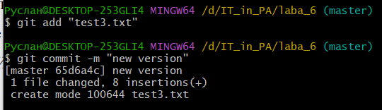

5. Создали новую ветку. Пока мы еще не перешли на нее, изменили этот файл на ветке master и сделали коммит, после этого перешли на новую ветку. Изменили тот же файл на той же строке и снова сделали коммит.

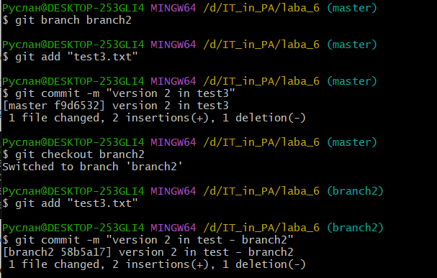

6. Перешли назад на ветку master и попробовали соединить другую ветвь с ней с помощью ***$ git merge <имя_ветки> –m «сообщение»***. Мы должны получить вот такое сообщение.

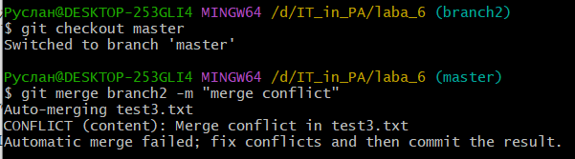

Если мы откроем тот файл, с которым у нас появились проблемы, то увидим следующее:

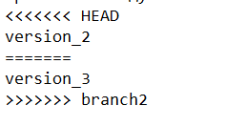

Тут git показывает нам то, где именно образовался конфликт, и в чем он состоит. В данном случае «version_2» – версия этой строки из ветки из данной ветки (HEAD), а «version_3» – версия этой строки из ветки, с которой мы пытаемся слиться (branch2).

7. Чтобы решать этот конфликт, сотрем сообщение Git’a в текстовом файле и написали на данной строке то, что мы хотели бы оставить.

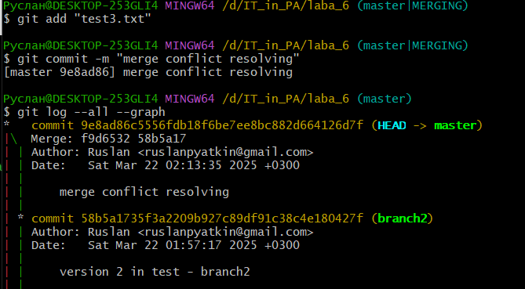

**Вывод:** научились использовать операции ветвления и слияния версий проекта Git, рассмотрели примеры использования веток в рабочей среде.